创新创业、社会实践活动学分导入审核操作流程

**1、学院导入**

学院管理员（教学副院长）登录教务系统→选择“实践教学”模块→点击“创新技能学分”菜单→点击“学分申请审核”→点击“查询”→点击“导入”→点击“浏览”，选中表格→点击“导入数据”，耐心等待，直到出现导入成功。**如有错误数据，应及时下载错误数据提示，根据提示修改错误数据，重新做表格导入。（注意：已经成功导入的不需要再导入了，否则会出现重复数据。）**

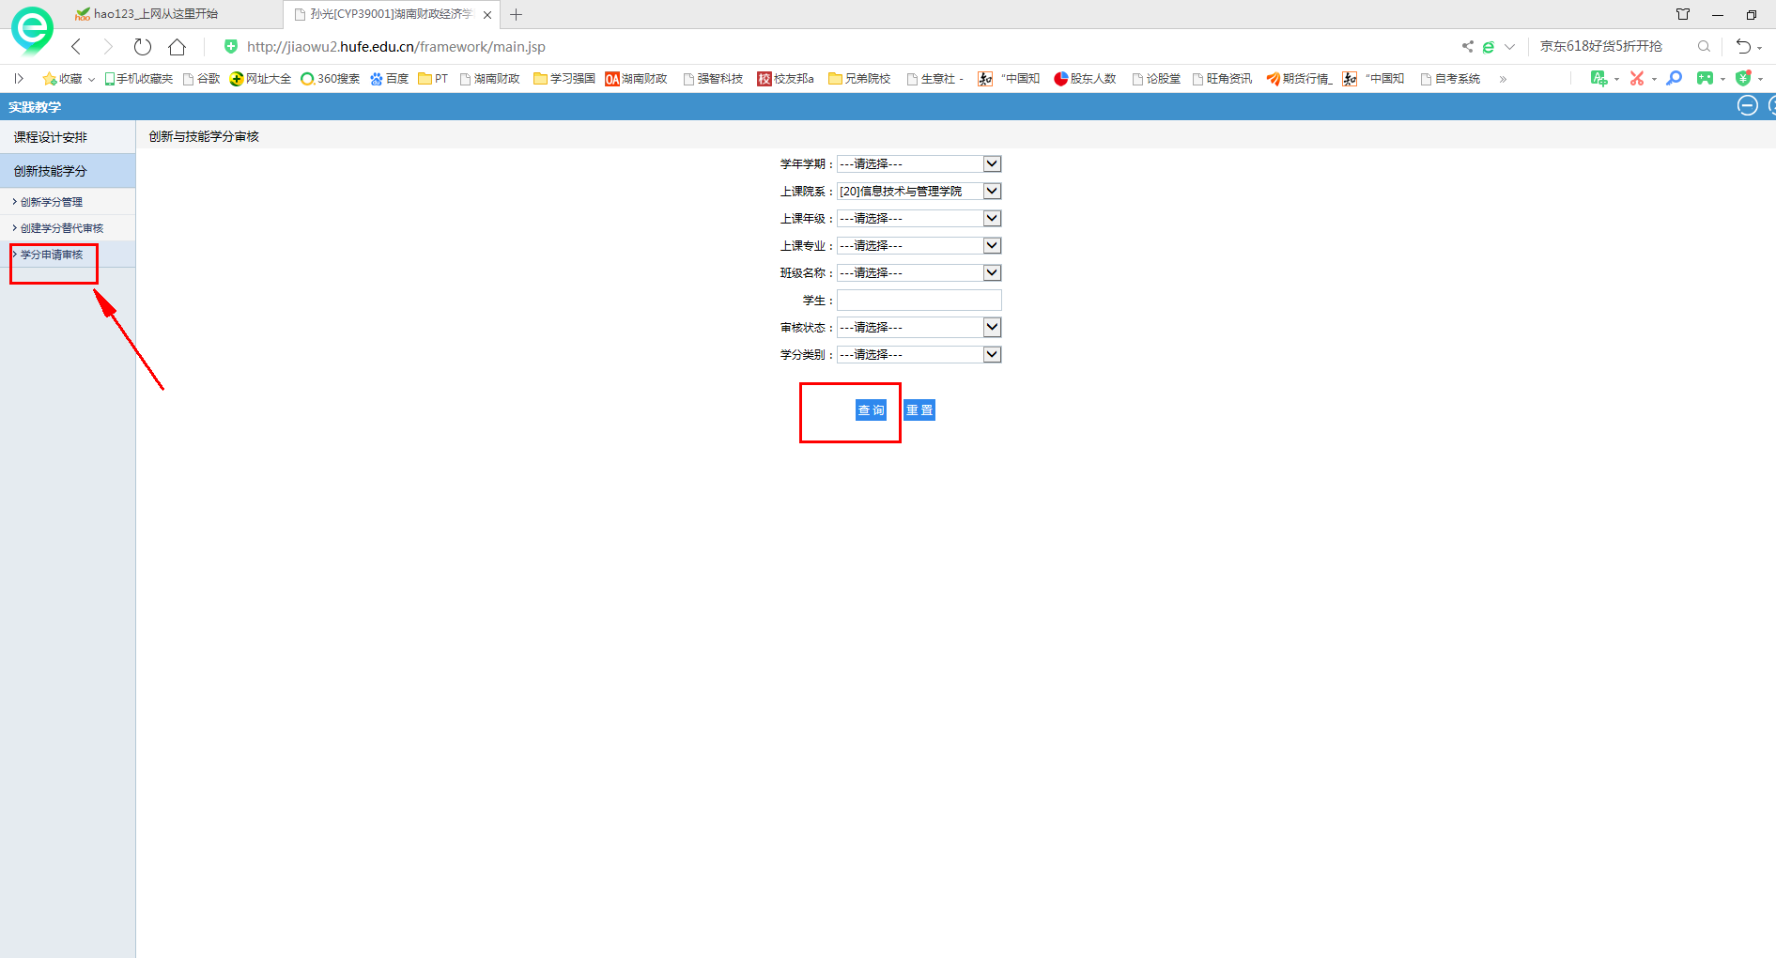

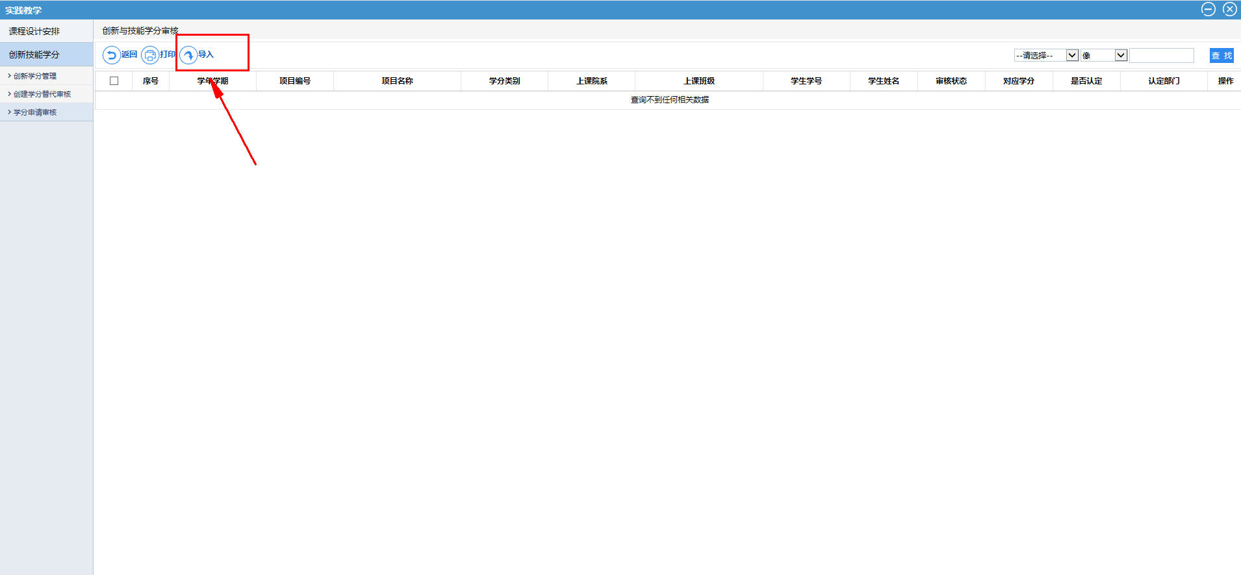

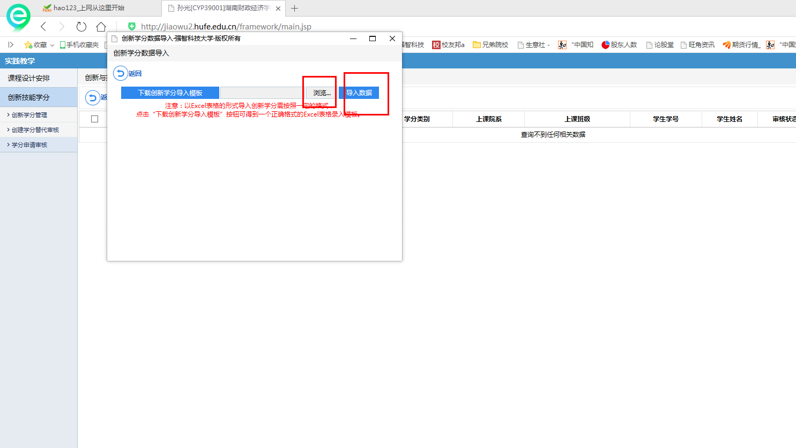

**2、管理端审核**

学院管理员（教学副院长）登录教务系统→选择“实践教学”模块→点击“创新技能学分”菜单→选择“学分申请审核”→学生认定材料审核无误后，在右栏中“审核状态”选中“未审核”→点击“查询”→在当前页面全部选中“批量审核”→上报教务处。

